发现并制止；对于尧某某高处作业未规范使用安全带等事故隐患，未及时发现并消除。以上行为违反了《中华人民共和国安全生产法》第四十一条第二款7的规定，依据《中华人民共和国安全生产法》第一百零二条18的规定，建议由区应急管理局对北京华健敬业建筑劳务有限公司处以人民币2万元整罚款的行政处罚。
来源：天津市南开区应急管理局 天津市南开区应急管理局·事故调查报告
原文链接：https://www.tjnk.gov.cn/NKQZF/ZWGK5712/zfxxgkqwbj/qyjglj1/fdzdgknr23/zdmsxx23/aqsc23/202204/t20220415_5858633.html
发布时间：2022-03-10 抓取时间：2026-10-22

2021年11月9日12时40分许，位于天津市南开区简阳路与保泽道交口东北侧的天拖二期岁丰路西侧地块配套公建项目工地发生一起高处坠落事故，造成一人重伤。
事故发生后，依据国家和我市有关法律法规，由区应急管理局牵头组织，成立了由公安南开分局、区总工会、区住建委等部门参加组成的北京华健敬业建筑劳务有限公司“11·9”一般高处坠落事故调查组（以下简称：事故调查组），开展事故调查工作。
事故调查组按照“四不放过”和“科学严谨、依法依规、实事求是、注重实效”的原则，通过现场勘验、调查取证、查阅资料、询问有关单位和当事人等方式，查明了事故经过，分析了事故原因，认定了事故性质，明确了事故责任，提出了对事故责任单位和相关责任人的处理建议，并针对事故原因及暴露的突出问题，提出了事故防范措施建议。现将有关情况报告如下：
一、事故相关基本情况
（一）事故项目情况
事故项目名称为天拖二期岁丰路西侧地块项目配套公建施工标段工程。该项目位于南开区简阳路与保泽道交口东北侧，总建筑面积为地上2492平方米，无地下，高度10.3米，共一个单体。
该项目建设单位为天津招正房地产开发有限公司，监理单位为天津五岳工程建设监理有限公司，施工总承包单位为江苏中南建筑产业集团有限责任公司，专业分包单位为浙江中南建设集团有限公司，劳务分包为北京华健敬业建筑劳务有限公司。（如图1所示）
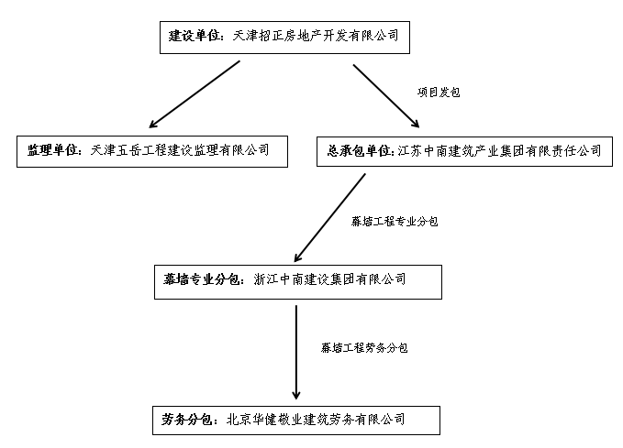
图1 项目发包分包情况
2021年8月18日，经建设单位公开招标，确定天津五岳工程建设监理有限公司为天拖二期岁丰路西侧地块项目工程监理中标单位。2021年8月26日，天津招正房地产开发有限公司与天津五岳工程建设监理有限公司签订《天津市建设工程委托监管合同（JF-2012-062）》（合同编号：12052021073003-1），委托天津五岳工程建设监理有限公司对该工程项目进行监理，约定监理服务期限自2021年8月25日至2023年12月31日。
2021年8月，经建设单位公开招标，确定江苏中南建筑产业集团有限责任公司为天拖二期岁丰路西侧地块项目配套公建施工标段工程施工中标单位。2021年8月26日，天津招正房地产开发有限公司与江苏中南建筑产业集团有限责任公司签订《天津市建设工程施工合同（JF-2017-068）》（合同编号：12052021074003-1），工程承包范围包括南开区简阳路与保泽道交口东北侧天拖二期岁丰路西侧地块项目配套公建施工标段土方工程、桩基工程、基坑支护、建筑工程、装饰装修工程、精装修工程、幕墙工程、门窗工程等，合同计划工期自2021年8月25日至2021年12月25日。
2021年8月30日，该项目取得《建筑工程施工许可证》（编号：1201042021083003171）。该项目自2021年9月初正式开始施工，计划2023年年底完工。
2021年，江苏中南建筑产业集团有限责任公司与浙江中南建设集团有限公司签订了《天津市建设工程施工专业分包合同（GF-2003-0213）》和《安全生产管理协议书》，将天拖二期岁丰路西侧地块项目配套公建幕墙工程专业分包给浙江中南建设集团有限公司施工，暂定开工日期为2021年10月10日至2021年11月30日。
2021年9月17日，浙江中南建设集团有限公司与天津市金玉建筑设备租赁有限公司签订《幕墙工程脚手架租赁、搭设合同协议书》和《安全生产协议书》，由天津市金玉建筑设备租赁有限公司负责幕墙范围内脚手架租赁、搭设和拆改。
2021年10月7日，浙江中南建设集团有限公司与北京华健敬业建筑劳务有限公司签订《劳务施工合同书》，劳务分包范围为天拖二期售楼处幕墙安装。
（二）事故相关单位基本情况
1.建设单位：天津招正房地产开发有限公司（以下简称招正地产公司）
招正地产公司成立于2021年05月27日，统一社会信用代码：91120104MA07BY3H4K，企业类型：有限责任公司(法人独资)，法定代表人：赵某，注册资本：10000万元人民币，营业期限：2021年05月27日至2041年05月26日，住所：天津市南开区卫津南路西侧星城34/35-201，经营范围：许可项目：房地产开发经营；住宅室内装饰装修。
该公司具有天津市南开区住房和城乡建设委员会颁发的津南开建房证[2021]第NK3056号《房地产开发企业暂定资质证书》，自2021年6月18日批准从事房地产开发经营业务，有效期至2022年6月18日。
2.总包单位：江苏中南建筑产业集团有限责任公司（以下简称江苏中南公司）
江苏中南公司成立于2001年10月8日，统一社会信用代码：91320684735704017Y，企业类型：有限责任公司（非自然人投资或控股的法人独资），法定代表人：胡某某，注册资本：800000万元整，营业期限：2001年10月8日至2023年10月7日，住所：海门市常乐镇，经营范围：从事房屋建筑工程施工总承包（资质特级）等。
该公司具有江苏省住房和城乡建设厅颁发的（苏）JZ安许证字[2005]060380号《安全生产许可证》，许可范围为建筑施工，有效期自2019年8月20日至2022年8月19日。该公司取得了D132016050号《建筑业企业资质证书》，具有建筑工程施工总承包特级资质；可承接建筑各等级工程施工总承包、工程总承包和项目管理业务。该资质有效期至2021年1月5日。根据《住房和城乡建设部办公厅关于建设工程企业资质延续有关事项的通知》（建办市函[2020]334号），该企业资质统一延期至2021年12月31日。
3.专业分包：浙江中南建设集团有限公司（以下简称浙江中南公司）
浙江中南公司成立于1984年10月9日，统一社会信用代码：91330108143250197K，企业类型：有限责任公司（自然人投资或控股的法人独资），法定代表人：吴某某，注册资本：115800万元整，住所：杭州市滨江区长河街道滨康路245号，经营范围：许可项目：建设工程施工等。
该公司具有浙江省住房和城乡建设厅颁发的（浙）JZ安许证字[2005]010876号《安全生产许可证》，许可范围为建筑施工，有效期自2020年2月3日至2023年2月2日。该公司取得了D233016140号《建筑业企业资质证书》，具有建筑幕墙工程专业承包壹级、建筑机电安装工程专业承包壹级、建筑装饰装修工程专业承包壹级资质证书。该资质有效期自2016年4月19日至2021年12月31日。
4.劳务分包：北京华健敬业建筑劳务有限公司（以下简称华健劳务公司）
华健劳务公司成立于2016年9月18日，统一社会信用代码：91110111MA008DCH19，企业类型：有限责任公司（自然人投资或控股），法定代表人：闫某某，注册资本：5000万元整，营业期限：2016年9月18日至2046年9月17日，住所：北京市房山区城关街道顾八路1区1号-T72，经营范围：劳务分包等。
该公司具有北京市住房和城乡建设委员会颁发的（京）JZ安许证字[2019]010574号《安全生产许可证》，许可范围为建筑施工，有效期自2019年12月9日至2022年12月8日。该公司取得了D311116391号《建筑业企业资质证书》，具有劳务分包不分等级资质证书。该资质有效期自2016年11月28日至2021年11月27日。
5.监理单位：天津五岳工程建设监理有限公司（以下简称五岳监理公司）
五岳监理公司成立于1993年3月29日，统一社会信用代码：911201041034474971，企业类型：有限责任公司（法人独资），法定代表人：贾某某，注册资本：300万元整，营业期限：1993年3月29日至2093年3月28日，住所：天津市南开区长江道591号中国汽车工业工程公司综合楼四楼，经营范围：技术咨询（建筑安装工程、建筑工程监理）；工程监理。
该公司取得中华人民共和国住房和城乡建设部颁发的E112003800号《工程监理资质证书》，具有房屋建筑工程监理甲级资质，可以开展相应类别建设工程的项目管理、技术咨询等业务。该资质有效期自2020年4月3日至2025年4月3日。
6.脚手架租赁单位：天津市金玉建筑设备租赁有限公司（以下简称金玉租赁公司）
金玉租赁公司成立于2017年3月20日，统一社会信用代码：91120110MA05NWQ509，企业类型：有限责任公司（自然人独资），法定代表人：王某某，注册资本：260万元整，营业期限：2017年3月20日至无固定期限，住所：天津市东丽区金钟公路3699号E区13-116，经营范围：一般项目：机械设备租赁；建筑工程机械与设备租赁；机械设备销售；普通机械设备安装服务；通用设备修理；电气设备修理；专用设备修理；装卸搬运；劳务服务（不含劳务派遣）。
（三）事故涉及人员情况
1.尧某某，男，45岁，身份证号：5110XX1976XXXXXXXX，家庭住址为四川省资阳市XXXXXXXXXXXXX，是北京华健敬业建筑劳务有限公司工人，工种为焊工。2021年10月27日，经尤某科介绍来到天拖二期岁丰路西侧地块配套公建项目施工现场。2021年10月28日，与北京华健敬业建筑劳务有限公司签订《劳动合同书》，在施工现场主要从事幕墙龙骨焊接作业。经查：尧某某具有焊接与热切割作业类别《特种作业操作证》，但不具有高处作业类别的《特种作业操作证》。
2.尤某科，男，34岁，身份证号：1305XX1987XXXXXXXX，住址为河北省邢台市XXXXXXXXXXXXXXXXX，北京华健敬业建筑劳务有限公司员工，天拖二期岁丰路西侧地块配套公建项目劳务分包单位项目负责人，经公司授权对现场劳务工人进行管理。
3.闫某某，男，37岁，身份证号：3725XX1984XXXXXXXX，住址为山东省XXXXXXXXXXXXXXX，北京华健敬业建筑劳务有限公司法定代表人、经理，负责公司的全面工作。
4.周某，男，31岁，身份证号：4115XX1990XXXXXXXX，住址为河南省信阳市XXXXXXXXXXXXXXXXXXXXX，浙江中南建设集团有限公司天拖二期岁丰路西侧地块配套工程项目资料员。
5.王某涛，男，42岁，身份证号：3704XX1979XXXXXXXX，住址为山东省滕州市XXXXXXXXXXXXXXX，浙江中南建设集团有限公司员工，天拖二期岁丰路西侧地块配套公建项目专业分包单位实际现场负责人。
6.汤某某，男，60岁，身份证号：3301XX1961XXXXXXXX，住址为杭州市滨江区XXXXXXXXXXXXXXXXXXXXX，浙江中南建设集团有限公司总经理，主要负责人。
7.俞某，男，35岁，身份证号：3206XX1987XXXXXXXX，住址为江苏省海门市XXXXXXXXXXXXXXXXXXX，江苏中南建筑产业集团有限责任公司副总经理、实际主要负责人，全面负责公司安全生产工作。
二、事故发生经过和事故救援等情况
（一）事故发生经过
2021年10月27日，经北京华健敬业建筑劳务有限公司尤某科介绍，尧某某与同乡王某某来到天拖二期岁丰路西侧地块项目配套公建施工现场。10月28日，尧某某与王某某正式开始幕墙施工作业。当日下午，在浙江中南建设集团有限公司安全管理人员邓某某的安排下，尧某某与王某某在该公司项目部与北京华健敬业建筑劳务有限公司签订了《劳动合同书》。
2021年11月6日，按照工作安排尧某某与王某某使用搭设在售楼处外墙的脚手架焊接幕墙龙骨。因11月7日下雪，自11月7日至11月8日该项目现场停工，在此期间尧某某与王某某未工作。
2021年11月9日12时30分许，经与北京华健敬业建筑劳务有限公司现场管理人员张某某沟通，尧某某与王某某得知当日下午可以上班，并且脚手架上有焊接作业需要使用的电焊机等工具。12时40分许，尧某某与王某某均未携带工具，通过售楼处一楼楼梯上到二楼，然后再借助用钢管搭设的直梯攀爬到二楼楼顶，随后再从二楼楼顶女儿墙跨越到搭设在售楼处外侧脚手架的最上层脚手板上。该脚手板距离地面约11米。（如图2、3所示）
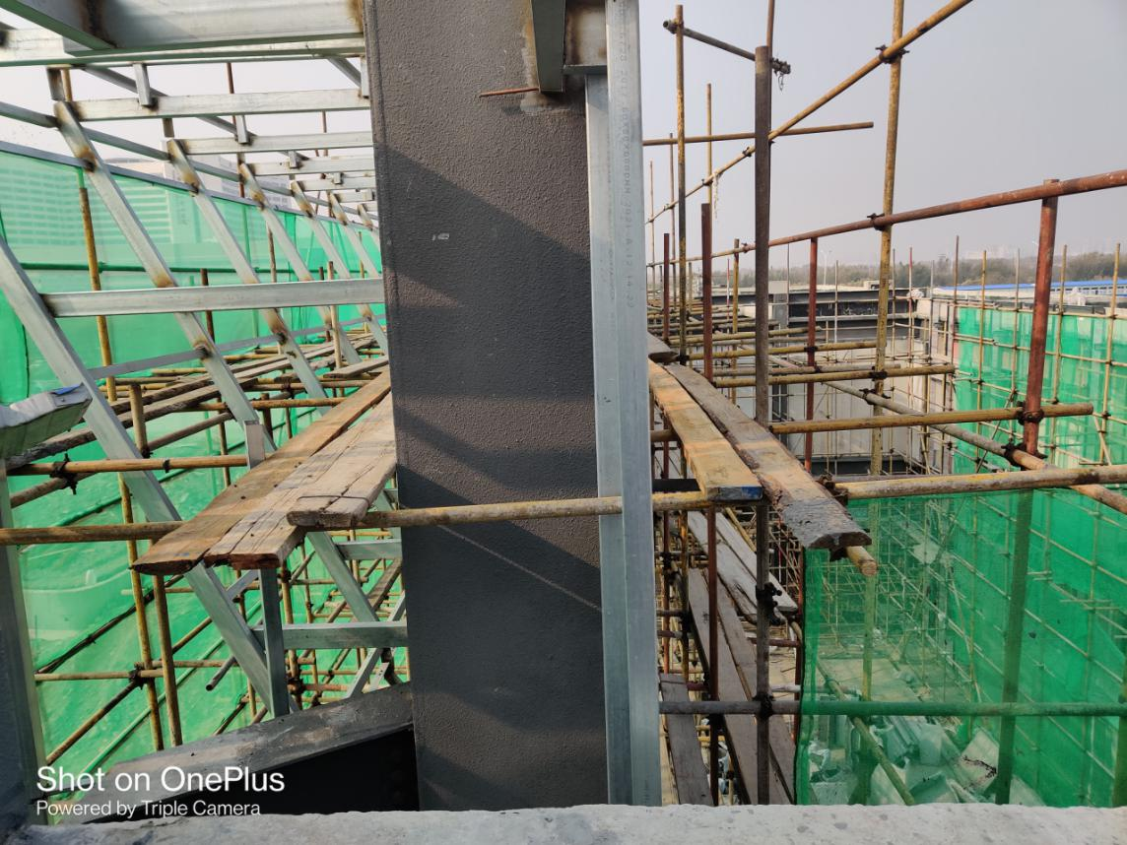
售楼处二楼楼顶女儿墙

尧某某事发时所站立的脚手板

王某某作业时的脚手板

幕墙龙骨及焊接点示例
尧某某事发时脚手架旁的风铃柱10轴处支撑柱

图2 施工现场情况
尧某某和王某某分别跨越到最上层脚手板后，王某某在风铃柱南侧的脚手板上找到了一台电焊机，正当他准备焊接幕墙龙骨时，他听到站在风铃柱北侧脚手板上的尧某某自西向东走来，边走边说“焊机不够啊”。片刻后，王某某听到站在风铃柱北侧下一层脚手板上作业的工友突然喊了一声“不好，是不是有人掉下去了!”这时王某某意识到可能是尧某某掉下去了。现场作业工人立刻去查看尧某某伤势情况。
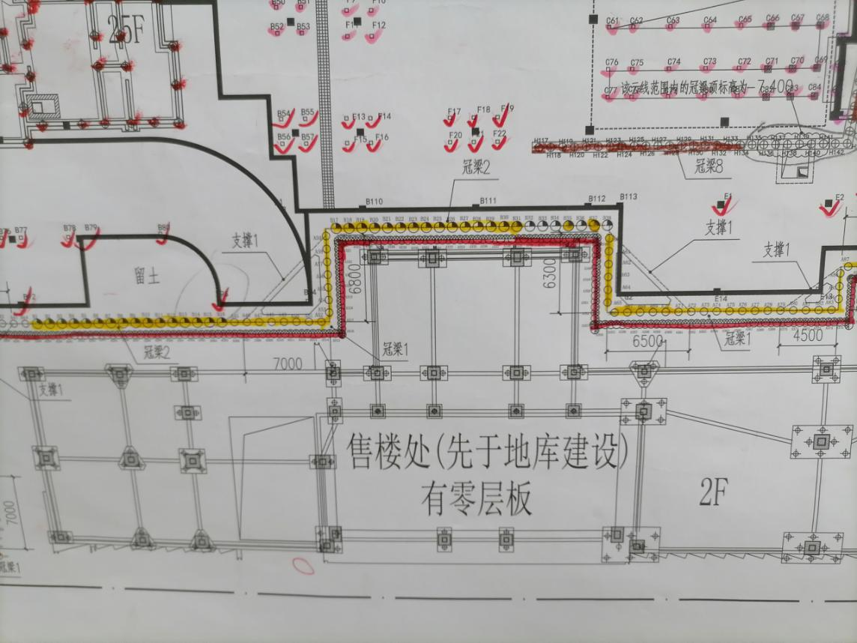
售楼处二楼楼顶女儿墙

尧某某事发时脚手架旁的风铃柱

尧某某坠落位置

10轴处支撑柱
北南

图3 施工现场平面图
（二）事故救援及处置情况
2021年11月9日12时45分许，王某某拨打了120急救电话。12时56分，120急救人员赶到现场，现场施工人员协助急救人员将尧某某抬上救护车。13时03分，120救护车驶离施工现场，浙江中南建设集团有限公司邓某某随车陪同。王某某与尤某飞打车前往天津市第一中心医院。13时13分，尧某某被送到天津市第一中心医院抢救。据医院初步诊断，该起事故造成尧某某急性重型颅脑损伤（右颞硬膜外血肿、左颞脑挫裂伤、左额颞顶硬膜下血肿、蛛网膜下腔出血、右额头皮挫伤）、骨盆骨折等。目前，伤者已出院。
11月10日0时34分，区应急管理局值班室接到王顶堤街道办事处报告，称接报中南广场玻璃幕墙施工时有一名工人受伤，正在天津市第一中心医院手术治疗。区应急管理局接报后，立即通知区住建委和属地街道调查核实事故详细情况并及时报告。区应急管理局接到区住建委事故报告后，立即对事故情况进行调查核实，并与区住建委共同召开事故现场会，对相关单位提出以下要求：一是要求甲方与总包单位联合成立事故善后小组，积极抢救伤员保证治疗，并做好伤者家属安抚工作，稳定家属情绪，避免造成上访事件。二是请区住建委责令该项目暂时停工整顿，要求甲方、监理、总包、分包各单位举一反三，对施工现场进行全面隐患排查，彻查事故隐患，避免再次出现类似事故。
（三）事故现场勘验情况
2021年11月17日10时30分许，区应急管理局工作人员联合甲方、总包、专业分包和监理单位共同对尧某某坠落后地点以及坠落前的作业位置进行了现场勘验。勘验结果如下：
1.伤者尧某某坠落后的地点位于天拖二期岁丰路西侧地块项目配套公建（售楼处）施工现场平面图标注自西向东第四个风铃柱（以下简称风铃柱）和10轴支撑柱中间最南侧位置处附近，在风铃柱与10轴支撑柱中间地面有一条宽0.57米的沟槽。靠近10轴支撑柱最南侧的沟槽内有血迹。10轴支撑柱最南侧附近有幕墙龙骨架，其中靠近血迹位置的幕墙龙骨架自10轴处向西延伸出约0.8米。现场地面不平，有钢筋、石块、泥土、木板等杂物（如图3、4所示）。
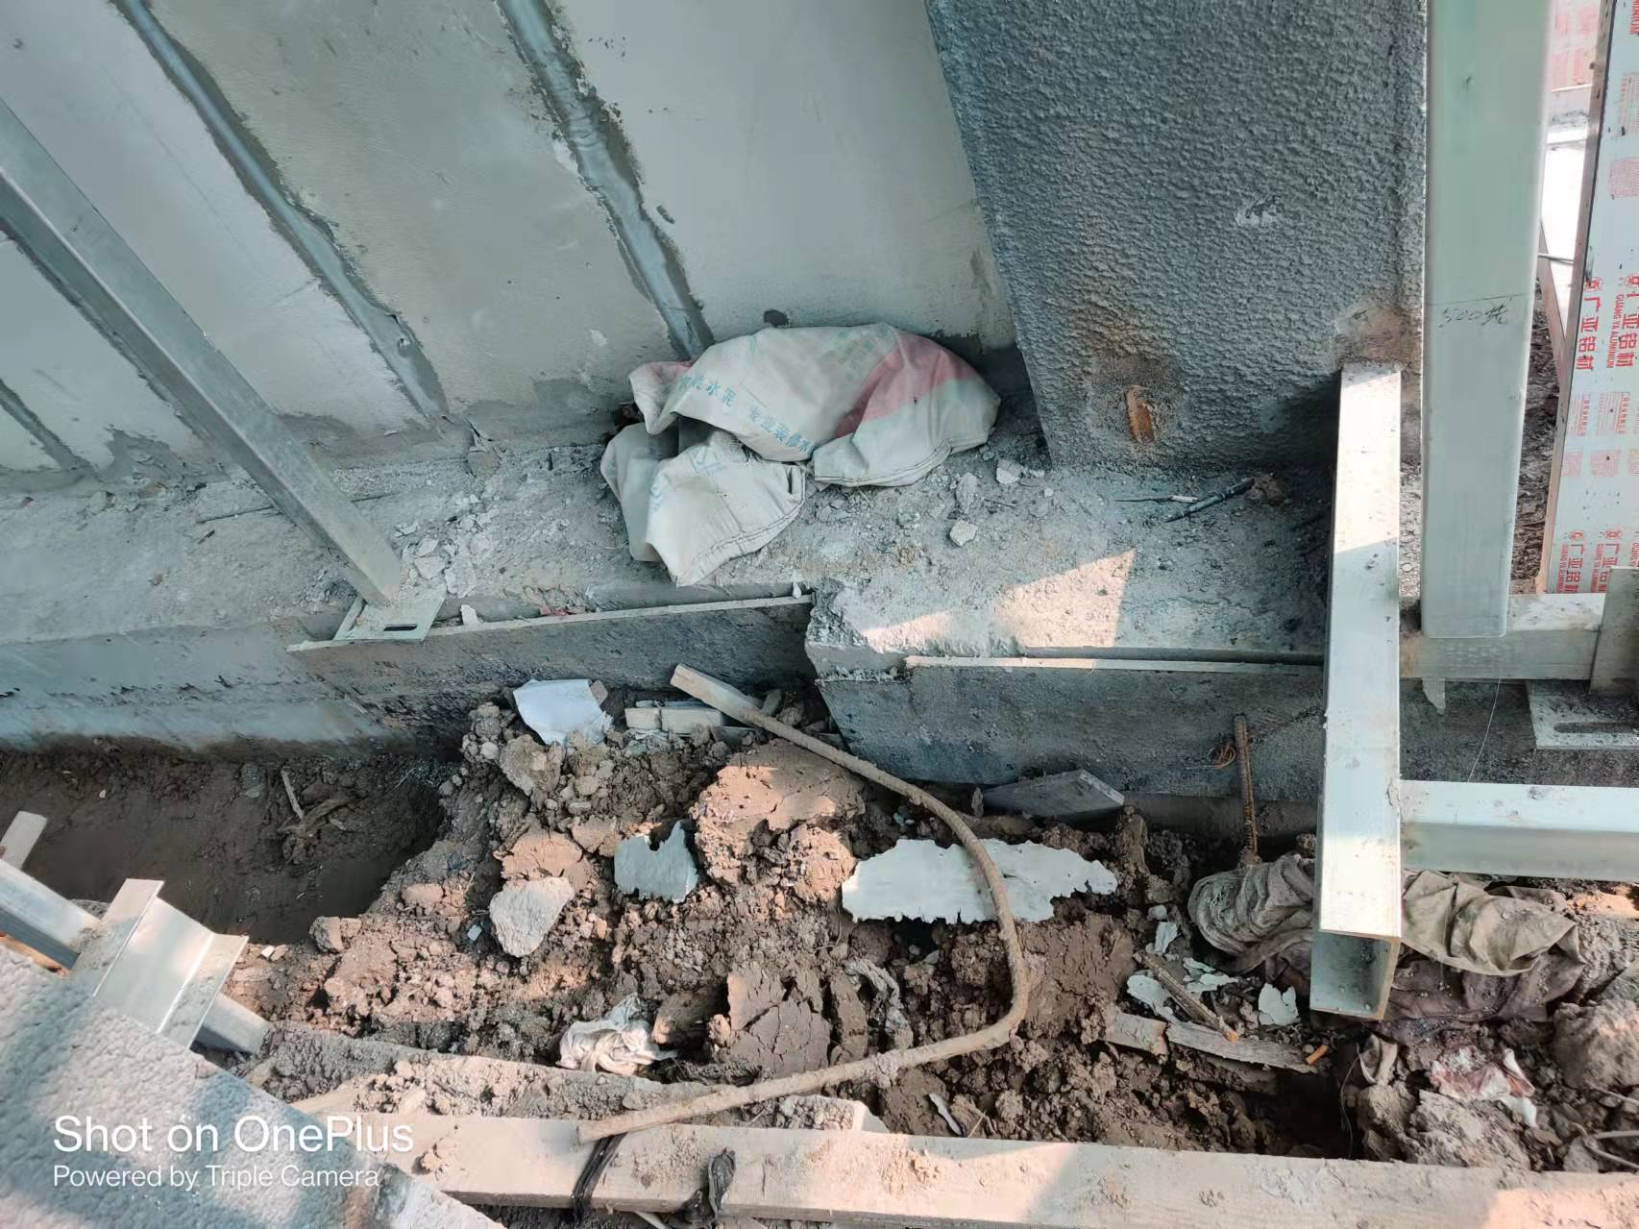
尧某某坠落位置

尧某某事发时脚手架旁的风铃柱

10轴处支撑柱

幕墙龙骨架
西东

图4伤者坠落位置处
2.伤者尧某某坠落前的作业位置（即二楼平台靠近10轴最南侧）情况：售楼处二楼平台外边缘（又称女儿墙）高0.6米，宽0.18米，距离地面10.61米。风铃柱南北两侧均搭设有脚手架，靠近风铃柱南侧的脚手架最上层有三块木质脚手板（俗称：跳板），跳板最长端距离二楼平台边缘0.45米；风铃柱北侧脚手架最上层有两块木质跳板，跳板最长端距离平台边缘0.4米，以上跳板均放置在脚手架钢管上，没有固定。风铃柱南北两侧最上层跳板距离地面11米，风铃柱北侧最上层跳板距离第二层跳板约2米，风铃柱北侧最上层跳板距离第三层跳板约3.84米；风铃柱南侧第二层跳板与风铃柱北侧第三层跳板高度相同。风铃柱最上层脚手架跳板东侧脚手架钢管距离二楼平台边缘0.93米。现场有两个接火斗，一个位于风铃柱南侧最上层脚手架跳板附近，另一个位于风铃柱北侧从上往下数第三层跳板附近（如图2、3所示）。
1. 事故造成人员伤亡及直接经济损失
依据天津市第一中心医院《诊断证明书》以及《市安全监管局关于规范我市重伤事故统计范围的通知》《企业职工伤亡事故分类》（GB/T6441-1986）和《事故伤害损失工作日标准》（GB/T15499-1995）相关规定，认定该起事故共造成1人重伤。
伤者尧某某，男，45岁，身份证号码为5110XX1976XXXXXXXX，家庭住址为四川省资阳市XXXXXXXXXXXXXXX，是北京华健敬业建筑劳务有限公司工人。
由于伤者还未与事故责任单位达成赔偿协议，目前暂时无法核算该起事故直接经济损失。
四、事故原因及性质
（一）直接原因
根据现场勘验、查阅相关文件资料、调查询问相关人员，事故调查组认定该事故发生的直接原因为：尧某某违反劳动纪律冒险作业并且作业现场环境不良，导致事故发生。
1.违反劳动纪律冒险作业。尧某某未取得高处作业类别的特种作业证，不具备高处作业资格，擅自从事高处作业1；高

1.《高处作业等级》（GB/T3608-2008）3.1在距坠落高度基准面2m或2m以上有可能坠落的高处进行的作业。
《特种作业人员安全技术培训考核管理规定》第三条：本规定所称特种作业，是指容易发生事故，对操作者本人、他人的安全健康及设备、设施的安全可能造成重大危害的作业。特种作业的范围由特种作业目录规定。
《天津市高处作业安全管理规定》第三条：本规定所称高处作业是指在坠落高度基准面2米或2米以上有可能坠落的高处进行的作业。包括临边作业、悬空作业、攀登作业、脚手架作业、操作平台作业等。
《特种作业人员安全技术培训考核管理规定》第五条：特种作业人员必须经专门的安全技术培训并考核合格，取得《中华人民共和国特种作业操作证》（以下简称特种作业操作证）后，方可上岗作业。
《中华人民共和国安全生产法》第三十条第一款：生产经营单位的特种作业人员必须按照国家有关规定经专门的安全作业培训，取得相应资格，方可上岗作业。
处作业时未规范使用安全带，虽佩戴了安全带但未将安全锁扣系至固定位置2。
2.作业环境不良。售楼处二楼平台存在积水积雪，地面湿滑。脚手架搭设不规范，尧某某作业层脚手板未铺稳、铺满、铺实3。脚手板距离女儿墙墙面的距离过大，脚手板未采取任何措施与脚手架杆件进行可靠固定4。脚手板下方安全网设置不规范5。脚手架架体未设置符合规范要求的上下通道6。
（二）间接原因
1.北京华健敬业建筑劳务有限公司
隐患排查制度未有效落实7。该公司对事故隐患排查治理不到位，对尧某某未经专门的安全作业培训并取得高处作业资格而上岗作业的行为，未及时发现并制止；对于尧某某等工人高处作业时未规范使用安全带等事故隐患，未及时有效整改落实。

2.《建筑施工高处作业安全技术规范》（JGJ80-2016）第3.0.5条：高处作业人员应根据作业的实际情况配备相应的高处作业安全防护用品，并应按照规定正确佩戴和使用相应的安全防护用品、用具。
《坠落防护装备安全使用规范》（GB/T23468-2009）第4.1.1条：在距坠落高度基准面2m及2米以上，有发生坠落危险的场所作业，对个人进行坠落防护时，应使用坠落悬挂安全带或区域限制安全带。
《天津市高处作业安全管理规定》第十三条：建筑施工应严格执行《建筑施工高处作业安全技术规范》JGJ80；……
3.《危险性较大的分部分项工程专项施工方案》七、脚手架工程专项施工方案1、严格按照《建筑施工扣件式钢管脚手架安全技术规范》和施工方案搭设，脚手架经检查验收合格后才准使用。架子工要经培训考核合格持证上岗。
《建筑施工扣件式钢管脚手架安全技术规范》（JGJ130-2011）第6.2.4条：脚手板的设置应符合下列规定：1作业层脚手板应铺满、铺稳、铺实。
4.《建筑施工扣件式钢管脚手架安全技术规范》（JGJ130-2011）第7.3.13条：脚手板的铺设应符合下列规定：1 脚手板应铺满、铺稳，离墙面的距离不应大于150mm；2 采用对接或搭接时均应符合本规范第6.2.4条的规定；脚手板探头应用直径3.2mm的镀锌钢丝固定在支承杆件上；3 在拐角、斜道平台口处的脚手板，应用镀锌钢丝固定在横向水平杆上，防止滑动。
5.《建筑施工扣件式钢管脚手架安全技术规范》（JGJ130-2011）第9.0.11条：脚手板应铺设牢靠、严实，并应用安全网双层兜底。施工层以下每隔10m应用安全网封闭。
6.《建筑施工安全检查标准》（JGJ59-2011）第3.3.4条：架体必须设置符合规范要求的上下通道。
《天拖项目危险源辨识与风险评价清单》第5页脚手架作业危险因素：架体未设上下通道或通道设置不符合要求。
7.《中华人民共和国安全生产法》第四十一条第二款：生产经营单位应当建立健全并落实生产安全事故隐患排查治理制度，采取技术、管理措施，及时发现并消除事故隐患。事故隐患排查治理情况应当如实记录，并通过职工大会或者职工代表大会、信息公示栏等方式向从业人员通报。其中，重大事故隐患排查治理情况应当及时向负有安全生产监督管理职责的部门和职工大会或者职工代表大会报告。
2.浙江中南建设集团有限公司
（1）对脚手架存在的安全隐患整改不到位。该公司对施工现场安全整改工作不够重视，对总包和监理单位针对脚手板铺设不符合要求等问题多次提出的责令整改指令，未及时有效整改落实，导致事故隐患长期存在。
（2）对分包单位安全生产工作统一协调、管理不力8。该公司对劳务分包单位高处作业人员资格审核把关不严，对尧某某等高处作业人员无证上岗行为未及时发现并制止；对于总包和监理单位针对劳务分包单位高处作业人员未规范使用安全带等事故隐患多次提出的责令整改指令，未及时有效督促分包单位落实整改。
（三）事故性质
事故调查组认为，本起事故是一起因施工单位安全管理不到位、工人违反劳动纪律冒险作业、现场作业环境不良而引发的一起一般生产安全责任事故。
五、对事故有关责任单位及人员的处理建议
（一）对责任人的处理意见
1.尧某某，北京华健敬业建筑劳务有限公司员工，安全意识淡薄，未取得高处作业资格，擅自从事高处作业，并且高处作业时未规范使用安全带，对本起事故负有直接责任。建议北京华健敬业建筑劳务有限公司对其进行批评教育，按照公司规章制度对其进行处分，并将处理结果报事故调查组备案。

8.《中华人民共和国安全生产法》第四十九条第二款：生产经营项目、场所发包或者出租给其他单位的，生产经营单位应当与承包单位、承租单位签订专门的安全生产管理协议，或者在承包合同、租赁合同中约定各自的安全生产管理职责；生产经营单位对承包单位、承租单位的安全生产工作统一协调、管理，定期进行安全检查，发现安全问题的，应当及时督促整改。
2.尤某科，北京华健敬业建筑劳务有限公司员工，天拖二期岁丰路西侧地块项目配套公建施工标段工程项目负责人，事故发生时未在项目施工现场，对现场带班人员管理不到位，未能及时发现尧某某高处作业时未规范使用安全带等违规行为。建议北京华健敬业建筑劳务有限公司按照公司相关规定予以处理，并将处理结果报事故调查组备案。
3.闫某某，北京华健敬业建筑劳务有限公司法定代表人、经理，未充分履行生产经营单位主要负责人职责，对承接劳务工程安全生产工作督促检查不到位，未及时发现并消除尧某某等高处作业人员无证上岗作业以及高处作业时未规范使用安全带等事故隐患。以上行为违反《中华人民共和国安全生产法》第二十一条第（五）项9的规定，对事故发生负有领导责任，依据《中华人民共和国安全生产法》第九十五条第（一）项10的规定，建议由区应急管理局对闫某某处以2020年度收入7.8万元整的40%，即人民币3.12万元整罚款的行政处罚。
4.周某，浙江中南建设集团有限公司员工，天拖二期岁丰路西侧地块项目配套公建施工标段工程项目幕墙专业分包单位现场资料员，在事故调查组调查询问时作伪证，未如实提供有关情况。以上行为违反了《生产安全事故报告和调查处理条例》

9.《中华人民共和国安全生产法》第二十一条：生产经营单位的主要负责人对本单位安全生产工作负有下列职责：
（五）组织建立并落实安全风险分级管控和隐患排查治理双重预防工作机制，督促、检查本单位的安全生产工作，及时消除生产安全事故隐患；
10.《中华人民共和国安全生产法》第九十五条：生产经营单位的主要负责人未履行本法规定的安全生产管理职责，导致发生生产安全事故的，由应急管理部门依照下列规定处以罚款：
（一）发生一般事故的，处上一年年收入百分之四十的罚款；
第二十六条第二款11的规定，依据《生产安全事故报告和调查处理条例》第三十六条第（五）项、《生产安全事故罚款处罚规定（试行）》第十三条第（一）项12的规定，建议由区应急管理局对周某处以2020年度收入4.2万元整的80%，即人民币3.36万元整罚款的行政处罚。
5.王某涛，浙江中南建设集团有限公司员工，天拖二期岁丰路西侧地块项目配套公建施工标段工程项目幕墙专业分包单位现场实际负责人，作为该单位安全生产管理人员未督促落实本单位安全生产整改措施，对于总包和监理单位针对脚手板铺设不符合要求等事故隐患多次提出的责令整改指令，未及时有效督促落实整改，对事故发生负有责任。以上行为违反了《中华人民共和国安全生产法》第二十五条第一款第（七）项13的规定，依据《中华人民共和国安全生产法》第九十六条14的规定，建议对王某涛处以2020年度收入5.4万元整的20%即人民币1.08万元整罚款的行政处罚。

11.《生产安全事故报告和调查处理条例》第二十六条：事故调查组有权向有关单位和个人了解与事故有关的情况，并要求其提供相关文件、资料，有关单位和个人不得拒绝。
事故发生单位的负责人和有关人员在事故调查期间不得擅离职守，并应当随时接受事故调查组的询问，如实提供有关情况。
12.《生产安全事故报告和调查处理条例》第三十六条：事故发生单位及其有关人员有下列行为之一的，对事故发生单位处100万元以上500万元以下的罚款；对主要负责人、直接负责的主管人员和其他直接责任人员处上一年年收入60%至100%的罚款；属于国家工作人员的，并依法给予处分；构成违反治安管理行为的，由公安机关依法给予治安管理处罚；构成犯罪的，依法追究刑事责任：（五）在事故调查中作伪证或者指使他人作伪证的；
《生产安全事故罚款处罚规定（试行）》第十三条：事故发生单位的主要负责人、直接负责的主管人员和其他直接责任人员有《安全生产法》第一百零六条、《条例》第三十六条规定的下列行为之一的，依照下列规定处以罚款：（一）伪造、故意破坏事故现场，或者转移、隐匿资金、财产、销毁有关证据、资料，或者拒绝接受调查，或者拒绝提供有关情况和资料，或者在事故调查中作伪证，或者指使他人作伪证的，处上一年年收入80%至90%的罚款；
13.《中华人民共和国安全生产法》第二十五条：生产经营单位的安全生产管理机构以及安全生产管理人员履行下列职责：（七）督促落实本单位安全生产整改措施。
14.《中华人民共和国安全生产法》第九十六条：生产经营单位的其他负责人和安全生产管理人员未履行本法规定的安全生产管理职责的，责令限期改正，处一万元以上三万元以下的罚款；导致发生生产安全事故的，暂停或者吊销其与安全生产有关的资格，并处上一年年收入百分之二十以上百分之五十以下的罚款；构成犯罪的，依照刑法有关规定追究刑事责任。
王某涛，作为天拖二期岁丰路西侧地块项目配套公建施工标段工程项目幕墙专业分包单位项目现场直接负责的主管人员，对工程发包范围内劳务分包单位安全生产工作统一协调、管理不力，对劳务分包单位高处作业人员资格审核把关不严，对尧某某等特种作业人员无证上岗作业行为未及时发现并制止，对于总包和监理单位针对高处作业人员未规范使用安全带等事故隐患多次提出的责令整改指令，未及时有效督促落实整改。以上行为违反了《中华人民共和国安全生产法》第四十九条第二款8的规定，依据《中华人民共和国安全生产法》第一百零三条第二款15的规定，建议对王某涛处以人民币0.3万元整罚款的行政处罚。
王某涛，在事故调查组调查询问时作伪证，未如实提供有关情况。以上行为违反了《生产安全事故报告和调查处理条例》第二十六条第二款11的规定，依据《生产安全事故报告和调查处理条例》第三十六条第（五）项、《生产安全事故罚款处罚规定（试行）》第十三条第（一）项12的规定，建议对王某涛处以2020年度收入5.4万元整的80%即人民币4.32万元整罚的行政处罚。
按照“分别裁量，合并处罚”原则，建议由区应急管理局对王某涛处以人民币5.7万元整罚款的行政处罚。
6.汤某某，浙江中南建设集团有限公司实际主要负责人，未充分履行生产经营单位主要负责人职责，对本单位项目部以

15.《中华人民共和国安全生产法》第一百零三条第二款：生产经营单位未与承包单位、承租单位签订专门的安全生产管理协议或者未在承包合同、租赁合同中明确各自的安全生产管理职责，或者未对承包单位、承租单位的安全生产统一协调、管理的，责令限期改正，处五万元以下的罚款，对其直接负责的主管人员和其他直接责任人员处一万元以下的罚款；逾期未改正的，责令停产停业整顿。
及工程发包范围内劳务分包单位的安全生产工作督促检查不到位，对总包和监理单位针对脚手板铺设不符合要求以及高处作业人员未规范使用安全带等事故隐患多次提出的责令整改指令，未及时有效督促落实整改；也未及时消除分包单位存在的高处作业人员不具备特种作业资格以及高处作业时未规范使用安全带等事故隐患。对事故发生负有领导责任。以上行为违反《中华人民共和国安全生产法》第二十一条第（五）项11的规定，依据《中华人民共和国安全生产法》第九十五条第（一）项12的规定，建议由区应急管理局对汤某某处以2020年度收入15万元整的40%即人民币6万元整罚款的行政处罚。
7.俞某，江苏中南建筑产业集团有限责任公司实际主要负责人，在得知事故发生后，未在规定时间内向安全生产监督管理部门和负有安全生产监督管理职责的有关部门进行报告，存在迟报。以上行为违反《生产安全事故报告和调查处理条例》第九条第一款16的规定，依据《生产安全事故报告和调查处理条例》第三十五条第二款17的规定，建议由区应急管理局对俞某处以2020年度收入7.2万元整的60%即人民币4.32万元整罚款的行政处罚。
（二）对责任单位处理意见
1.北京华健敬业建筑劳务有限公司，对尧某某未经专门的安全作业培训并取得高处作业资格而上岗作业的行为，未及时

16.《生产安全事故报告和调查处理条例》第九条：事故发生后，事故现场有关人员应当立即向本单位负责人报告；单位负责人接到报告后，应当于1小时内向事故发生地县级以上人民政府安全生产监督管理部门和负有安全生产监督管理职责的有关部门报告。
17.《生产安全事故报告和调查处理条例》第三十五条：事故发生单位主要负责人有下列行为之一的，处上一年年收入40%至80%的罚款；属于国家工作人员的，并依法给予处分；构成犯罪的，依法追究刑事责任：（二）迟报或者漏报事故的；
发现并制止；对于尧某某高处作业未规范使用安全带等事故隐患，未及时发现并消除。以上行为违反了《中华人民共和国安全生产法》第四十一条第二款7的规定，依据《中华人民共和国安全生产法》第一百零二条18的规定，建议由区应急管理局对北京华健敬业建筑劳务有限公司处以人民币2万元整罚款的行政处罚。
2.浙江中南建设集团有限公司，落实生产安全事故隐患排查治理制度不到位，对现场幕墙作业脚手架存在的脚手板铺设不符合要求等事故隐患，未及时落实整改。以上行为违反了《中华人民共和国安全生产法》第四十一条第二款7的规定，依据《中华人民共和国安全生产法》第一百零二条18的规定，建议对浙江中南建设集团有限公司分别处以人民币2万元整罚款的行政处罚。
浙江中南建设集团有限公司对工程发包范围内劳务分包单位的安全生产工作统一协调、管理不力，对劳务分包单位高处作业人员资格审核把关不严，对尧某某等特种作业人员无证上岗行为未及时发现并制止，对于总包和监理单位针对高处作业人员未规范用安全带等事故隐患多次提出的责令整改指令，未及时有效督促落实整改。以上行为违反了《中华人民共和国安全生产法》第四十九条第二款8的规定，依据《中华人民共和国安全生产法》第一百零三条第二款16的规定，建议对浙江中南建设集团有限公司分别处以人民币1.8万元整罚款的行政处罚。

18.《中华人民共和国安全生产法》第一百零二条：生产经营单位未采取措施消除事故隐患的，责令立即消除或者限期消除，处五万元以下的罚款；生产经营单位拒不执行的，责令停产停业整顿，对其直接负责的主管人员和其他直接责任人员处五万元以上十万元以下的罚款；构成犯罪的，依照刑法有关规定追究刑事责任。
按照“分别裁量，合并处罚”原则，建议由区应急管理局对浙江中南建设集团有限公司处以人民币3.8万元整罚款的行政处罚。
六、事故防范措施建议
为深刻汲取事故教训，举一反三，有效防范和坚决遏制类似事故，对事故相关单位提出以下建议措施。
（一）有效落实安全主体责任。各相关单位应严格履行企业的安全生产主体责任，深刻吸取事故教训，分析事故原因，制定整改方案，落实管控措施，提高安全管理水平，从源头防范此类事故的再次发生。
（二）加强施工现场管理。各相关单位要严格落实事故隐患排查治理制度，加强对施工现场特别是脚手架等设备设施的事故隐患排查力度，及时发现及时整改；各相关单位严格落实安全施工各项规定，要加强对现场作业人员尤其是特种作业人员的安全管理，确保特种作业人员持证上岗，要教育、督促从业人员正确使用劳动防护用品，严禁违章指挥、违章作业。
（三）加强对作业人员的安全教育培训。各相关单位要将对从业人员的安全教育培训落到实处，保证从业人员具备必要的安全生产知识，熟悉有关的安全生产规章制度和安全操作规程，掌握本岗位的安全操作技能，了解事故应急处理措施，知悉自身在安全生产方面的权利和义务。未经安全生产教育和培训合格的从业人员，不得上岗作业。
（四）履行发包方安全监管职责。专业分包单位应认真履行安全管理职责，加强对劳务分包单位安全施工现场的管控和督查，杜绝违章作业和违章指挥，切实掌握劳务分包单位的管理水平和安全管理短板，针对问题加强监管，杜绝以包代管。
（五）落实劳务分包单位安全责任。劳务分包单位应摒弃“安全上交”思想，落实劳务分包单位自身安全管理责任，依法设立安全生产管理机构，配备专职安全生产管理人员，制定安全生产责任制度，明确各岗位安全生产管理职责；要加强对施工现场的安全管理，安排专职安全生产管理人员现场监管，及时发现并制止施工人员在特种作业、劳保穿戴等方面的违规行为。
七、事故调查组成员
组长：元 刚 区应急管理局党委书记、局长
成员：张克光 区应急管理局
杨文斌 公安南开分局
李金波 区总工会
刘志刚 区质安支队
王 毅 区应急管理局
张津生 区应急管理局

天津市南开区人民政府
生产安全事故调查组
2022年2月24日

26

